（附件二）
111學年度 111學年度
全國學生美術比賽(國小、國中) 全國學生美術比賽(國小、國中)

□繪畫類 □書法類  □漫畫類□版畫類 □水墨畫類  □平面設計類 |  | □國小低年級組  □國小中年級組  □國小高年級組 | □美術班  □普通班 |  | □繪畫類 □書法類  □漫畫類□版畫類 □水墨畫類  □平面設計類 |  | □國小低年級組  □國小中年級組  □國小高年級組 | □美術班  □普通班
姓 名 |  |  |  |  | 姓 名
題 目 |  |  |  |  | 題 目
縣 市 別 | 新竹市 |  |  |  | 縣 市 別 | 新竹市
學校/年級 | 東門國小( )年級 |  |  |  | 學校/年級 | 東門國小( )年級
指導老師  (需親自簽名，審核參賽學生無臨摹、抄 襲、或挪用他人創意之情形) |  |  |  |  | 指導老師  (需親自簽名，審核參賽學生無臨摹、抄 襲、或挪用他人創意之情形)
下列欄位書法類組，繪畫類國小高年級普通班必填，其它類組免填。 |  |  |  |  | 下列欄位書法類組，繪畫類國小高年級普通班必填，其它類組免填。
複選現場書寫參賽通知寄送地址：  □□□□□  新竹市東區民族路33號 |  |  |  | ※ 請黏貼於作品背面右上及左下方  ※ 書法類作品請以透明膠帶浮貼  ※ 各項資料請詳填並確認無誤  ※ 書法類、繪畫類國小高年級普通班  複選參賽通知寄送地址務必以正楷  清晰填寫，以利正確寄達。  ※ 保證絕無臨摹、抄襲、由他人  加筆或明確挪用他人創意之情形，  如有發生上列情形，願自負法律責任。  參賽學生親簽：______________________  (請用原子筆簽名) | 複選現場書寫參賽通知寄送地址：  □□□□□  新竹市東區民族路33號
※ 請黏貼於作品背面右上及左下方
※ 書法類作品請以透明膠帶浮貼
※ 各項資料請詳填並確認無誤
※ 書法類、繪畫類國小高年級普通班
複選參賽通知寄送地址務必以正楷
清晰填寫，以利正確寄達。
※ 保證絕無臨摹、抄襲、由他人
加筆或明確挪用他人創意之情形，
如有發生上列情形，願自負法律責任。
參賽學生親簽：______________________
(請用原子筆簽名)

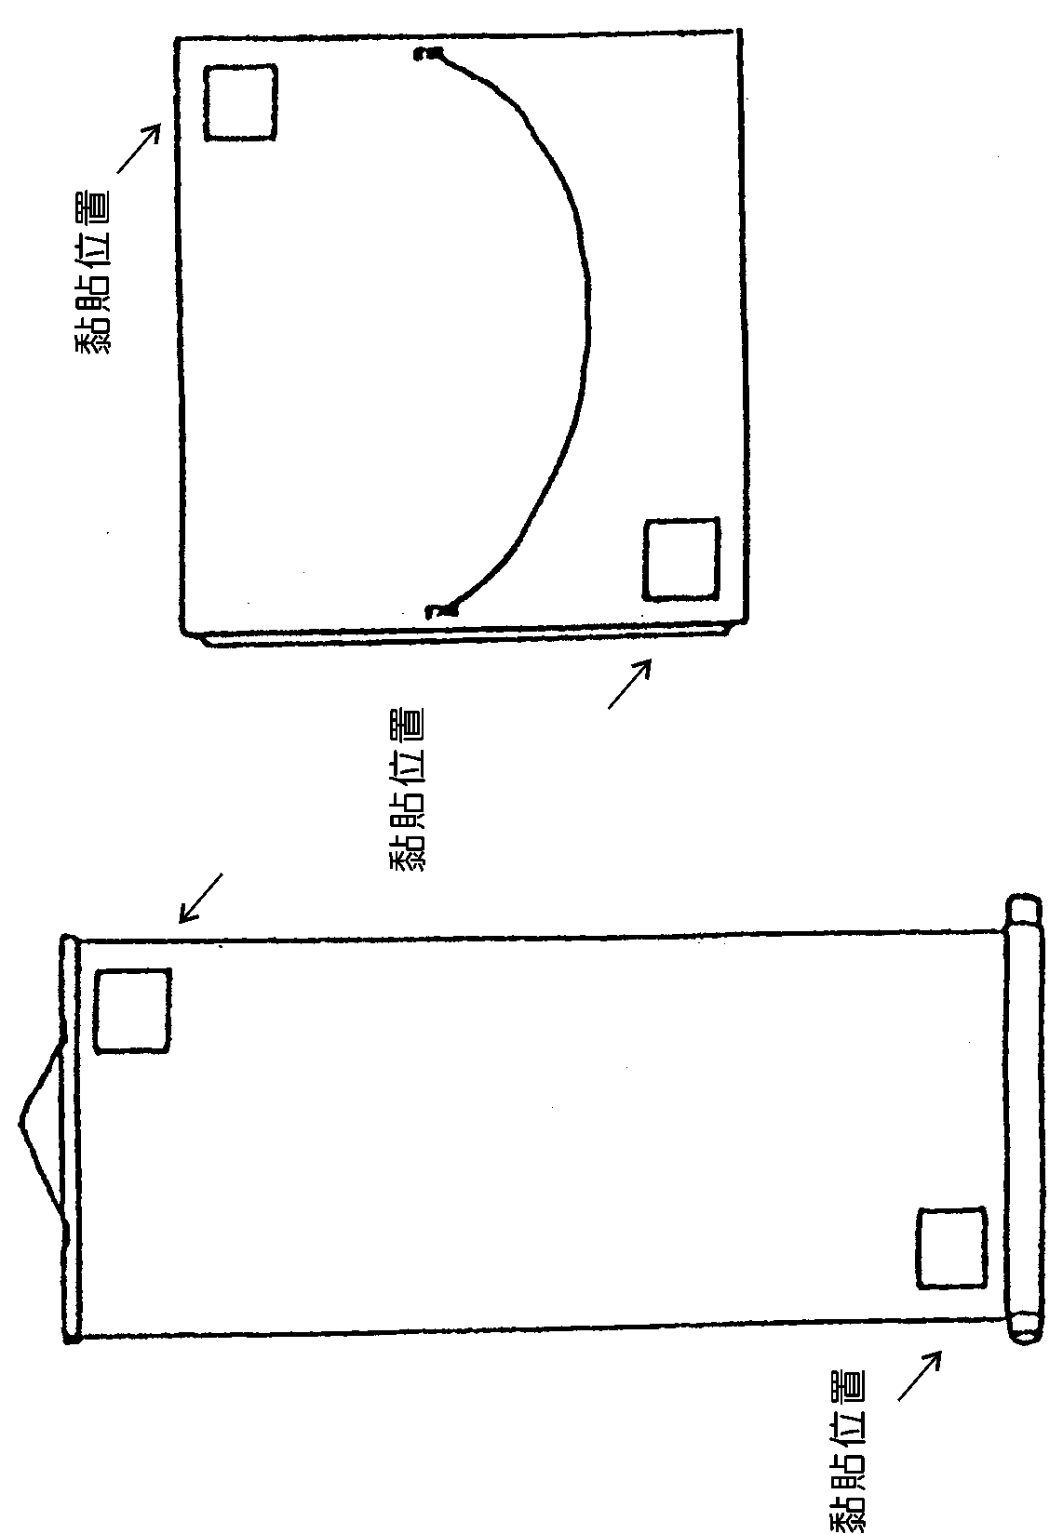
※報名表一式兩份，務必黏貼齊全，黏貼方式如下
（一）捲軸類作品
（二）框及紙卡裱裝作品

